河北工业大学学堂云平台学生登录操作指南
本手册旨在指导学生使用河北工业大学学堂云平台（hebut.xuetangx.com）学习《学术英语综合教程》这门课程。

一、平台登录
在登录页面中，学生使用考生编号登录，初始密码 为考生编号后六位；如忘记密码，或输入正确考生编号后提示“考生编号不存在”，请联系相关负责老师。
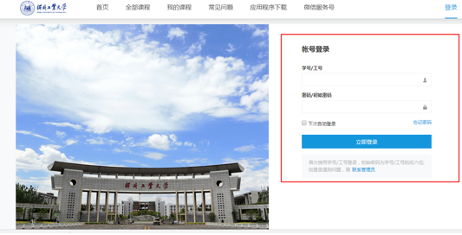
登录页面

1、修改初始密码
如考生编号为首次登录，为了保证账号安全，需要进行修改密码操作，不可跳过。在修改密码页面需要输入真实姓名（即：考生编号导入时对应的姓名）、新密码及确认新密码、邮箱修改成功后将自动返回平台登录页，使用新密码登陆即可。
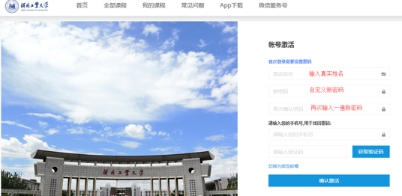
帐号激活页面
“找回密码”可通过两种形式完成（任选其一）；
（1）、绑定手机号码：
输入手机号码，获取验证码就绑定了手机号码，便于密码忘记找回。
（2）、绑定邮箱账号：
可在页面点击“切换绑定邮箱”，填写邮箱，点击“确认激活“后，进入安全邮箱激活页面，用户可选择在本页面去查收邮件，可以暂不激活先进入平台：
点击“确认激活“后，进入安全邮箱激活页面，用户可选择在本页面去查收邮件，可以暂不激活先进入平台：
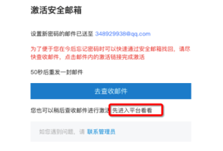
激活邮箱
当账号有已设置但是未激活的安全邮箱时，用户进入教学平台后，会提示用户激活安全邮箱：
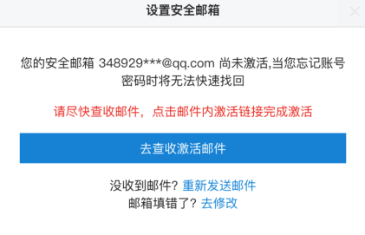
设置安全邮箱
点击“去查收激活邮件“，会打开邮箱登录页；
点击“重新发送邮件“，会重发一封激活邮件；
点击“去修改“，进入修改安全邮箱弹层；

2、 账号信息
账号信息页面分为四部分：
账号基本信息：姓名、考生编号、院系班级信息等，不可在此自行修改。
用户头像：可在此上传新头像。
登录密码：首次登陆后，需要自行修改登录密码。
安全邮箱：已激活的安全邮箱不可修改；未激活的安全邮箱可在此进行激活或修改。

3、找回密码
在平台首页登录界面，点击“忘记密码”即可进入找回密码页面。
用户可在此通过已验证的安全邮箱验证为账号设置新密码。
学生在成功登陆后，即可看到如图所示页面，可分别查看“我的学分课”“我的校内课”“课程通知”和“我的讨论”。下面分别就各部分做具体介绍。
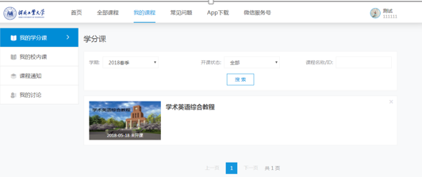

二、我的学分课

1、课程列表
学生已加入的课程将列于“我的学分课”课程列表中，学生可以通过学期及课程状态筛选课程，通过输入课程名称或课程 ID 搜索课程。在课程列表中，学生可看到各课程的开课状态、课程更新进度、查看成绩以及在本课程的学习进度。例如：
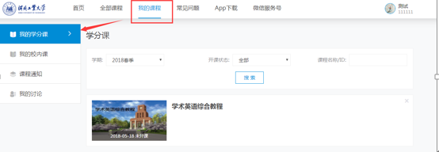
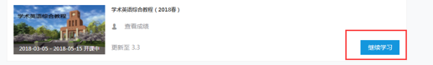

如果课程在开课中，学生可选择进入课程继续学习。如果课程已经结课或未开课，学生则不能进入课程学习。

2、成绩查看
学生通过点击成绩旁的“查看”按钮，可看到课程考核标准，分数设置，以及“我的成绩”具体信息，并可查看各部分成绩详情。例如：

成绩查看
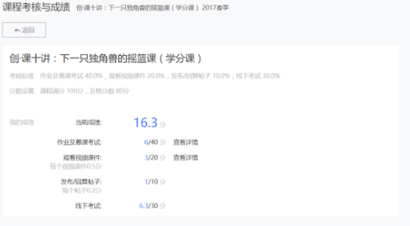
课程考核与成绩
点击“作业及慕课考试”一项右侧的 “查看详情”， 将进入当前课程进度页面，学生点击“观看视频课件”右侧的“查看详情”，进入学生个人的视频观看详情页，该页面显示用户已观看完成（观看时长大于等于 90%）与未观看完成视频的详细情况；针对未观看完成的视频，以 2 分钟为一段，标记处用户未观看完成的段落。
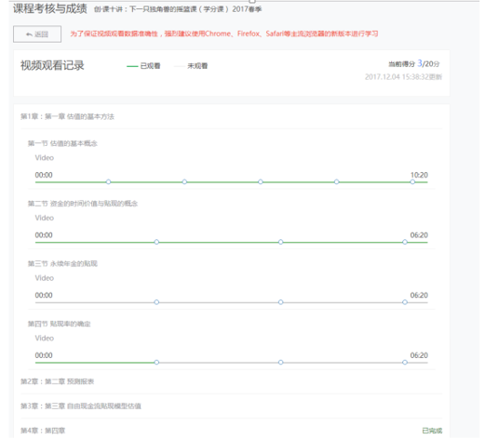
课程主要视频记录

3、学习学分课课程
在我的学分课课程列表中，学生可通过点击“继续学习”进行校内课课程学习，课程页面如图所示。点击“课件”显示课程主要内容，包含了课程视频、习题测试和讨论等。左侧是课程二级目录结构，分别为章节和小节；右侧是学习单元，一个小节下有一个或多个学习单元，每个学习单元会包含一个或多个模块，如视频、习题、讨论和文本信息等。观看视频时，可以调整视频播放的速度、选择全屏显示。
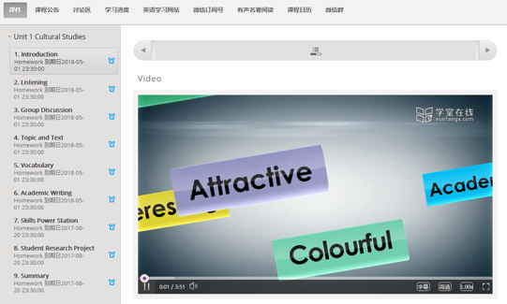
课程主要学习页面
如果在学习单元中看到图标，表示此处为讨论区，学生可以点击“新的帖子”进行讨论（下图）。帖子类型分为“问题”和“讨论区”两类，对于问题，助教团队可以对学生较好的回复设置为“答案”。课程中所有的讨论区，均可在“讨论区”中查看（可以按类别和子类别进行搜索），在“讨论区”中也可以发布新帖子。
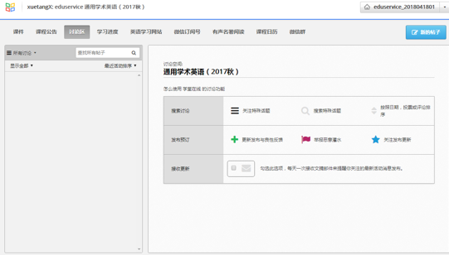
课程学习中的讨论区
对于包含习题测试的小节，一定要注意左侧目录树中小闹钟的标识，该处显示了该小节关联了成绩考核，如果教师设置了截止日期，则学生会看到提交该习题的最晚截止时间。
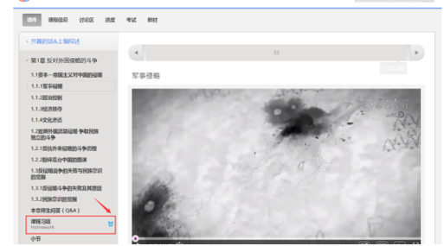
课程学习习题部分“闹钟标识”
点击“学习进度”，学生可以看到课程中和课程考核相关联的各小节分项得分和总得分。例如：
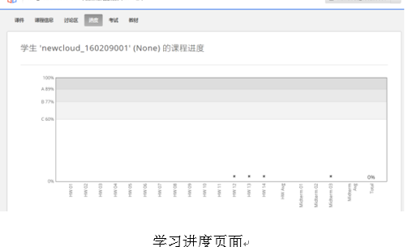
此外，在学习页面点击左上角的学堂在线logo，可返回至学堂云平台首页（如图）。
返回学堂云平台首页

三、课程通知
学生可在“课程通知”中查看所有课程教师发送的课程通知，当有未读通知时，左侧导航中“课程通知”中会有未读消息提醒。点击即可查看已接收的课程通知列表，未读消息标题颜色深于已读消息。点击消息标题即可查看通知正文。例如：
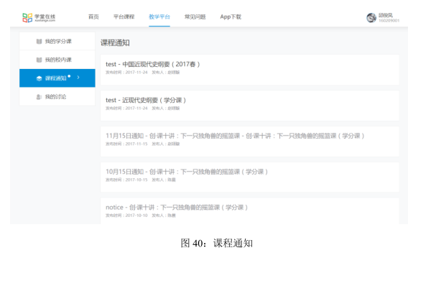

四、我的讨论

1、查看讨论帖子
学生可在“我的讨论”中查看所有校内讨论区内的发表或回复过的讨论帖子，点击帖子标题即可进入帖子页面查看详情。如图。点击帖子标题，如课程尚在开课中，可直接进入课程讨论查看帖子内容。
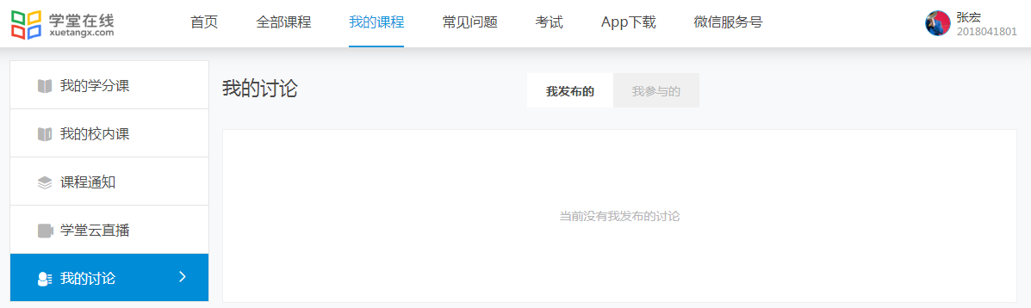
图：我的讨论

2、讨论区分组
课程讨论内会拥有“一般”版块，点击讨论区右上角的“全部讨论-一般”即可进入。
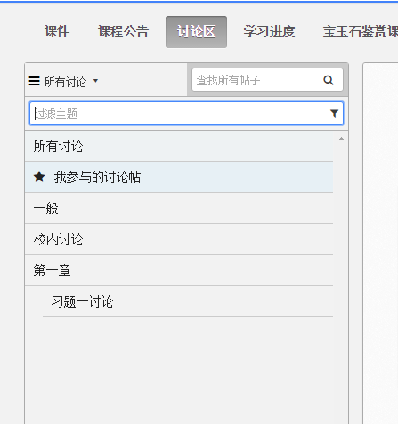
当新建一个帖子时，选择“一般”，则该帖子会被发布在“全网”版块，所有用户可见：
